MARCHE DE NOËL à MONTREUX

**ASMA 21**

-Suisse -

Samedi 25 novembre 2023

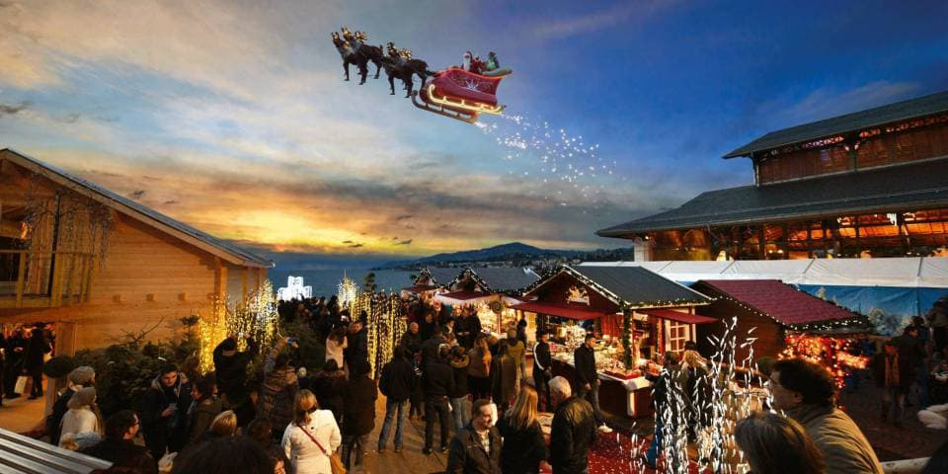

Classé parmi les plus beaux d’Europe, le Marché de Noël de **Montreux** apporte chaque année un supplément de féérie sous les palmiers de la Riviera. Pendant un mois, les bords du lac accueillent artisans et restaurateurs installés dans des chalets illuminés. Un enchantement pour petits et grands, surtout quand le ***Père Noël survole les alentours*** avec son traîneau (tous les jours à 17h, 18h et 19h et 16h le samedi) !

Passez un moment sympa au mythique Bar des Étoiles

Vous profiterez d'une vue imprenable sur le Père Noël volant, le lac, les montagnes et la statue de Freddie Mercury.

Découvrez quelque 150 chalets décorés et illuminés le long des quais du lac Léman.

Dans un décor féerique sur un kilomètre le long des quais, découvrez de l’artisanat, des dégustations culinaires du terroir, du vin chaud et des milliers d’idées cadeau.

Autres visites possibles : le château de Chillon et la Maison du Père Noël au Rocher de Naye

* Rendez-vous à l’Institut Agro Dijon **6h 15** parking Combe Berthaux – rue Fernand Holweck (à côté Essilor et cimetière des Péjoces) pour un départ à 6h30
* Arrivée MONTREUX vers 10 h – temps libre jusqu’à 19 h 00
* Départ de MONTREUX à 19 h00 et arrivée Dijon vers 22h30

PRIX adultes : 17 euros/personne

Enfants (-12 ans) : 12 euros

Invités : 25 euros

Bulletin d’inscription à retourner **très rapidement accompagné du règlement, avant le 17 novembre :**

à Marie-Claire DE VOS FRANZIN - Bureau N215 - UMR PAM DSAN  
L'Institut Agro DIJON - Bâtiment Epicure - Esplanade ERASME - 21 079 DIJON Cedex  
  
Tel: 03-80-77-29-32  
e-mail: [marie-claire.de-vos-franzin@agrosupdijon.fr](mailto:marie-claire.de-vos-franzin@agrosupdijon.fr)

Remarque : paiement en euros possible sur le marché mais la monnaie peut être rendue en euros

BULLETIN D’INSCRIPTION

Marché de Noël le 25.11.2023

Paiement joint à l’inscription à l’ordre de ASMA 21

NOM :…………………………............... Prénom :…………………………………………………..

Etablissement :…………………………….................................................................................………

Adresse :.………………………………………………………………………………………..……

Tél. : ……………………………………..

E. mail : ……..……….................................................................……………..

**N° de portable :**

|  |  |  |  |
| --- | --- | --- | --- |
|  | **NOMBRE** | **PRIX/PERSONNE** | **PRIX TOTAL** |
| ASMA21 Adulte |  |  |  |
| ASMA21 Enfant moins de 12 ans |  |  |  |
| Invités |  |  |  |
| TOTAL GENERAL | |  | |